ы

МIНIСТЕРСТВО ОСВIТИ І НАУКИ УКРАЇНИ

НАЦІОНАЛЬНИЙ ТЕХНІЧНИЙ УНІВЕРСИТЕТ УКРАЇНИ

“КИЇВСЬКИЙ ПОЛІТЕХНІЧНИЙ ІНСТИТУТ”

Факультет прикладної математики

Кафедра програмного забезпечення комп’ютерних систем

**Лабораторна робота №5**

з дисципліни “ Технологія розроблення програмного забезпечення. Професійна практика програмної інженерії. ”

тема “Створення програмного інтерфейсу користувача програмного застосунку мовою Java.”

|  |  |  |
| --- | --- | --- |
| Виконав  студент III курсу  групи КП-51  Романюк Сергій Олександрович  (*прізвище, ім’я, по батькові*) |  | Перевірив  “____” “____________” 2018  р.  викладач  Цуркан Василь Васильович  (*прізвище, ім’я, по батькові*) |

Київ–2018

**Мета**

Створити графічний інтерфейс користувача програмного застосунку для взаємодії технолога та майстрів мовою Java на прикладі обраної предметної області.

**Завдання**

1. Створити графічний інтерфейс користувача програмного застосунку

мовою Java;

1. Навести приклад використання користувачем створеного графічного

інтерфейсу програмного застосунку.

**Матеріали, пов’язані з лабораторною роботою**

Усі матеріали, пов’язані з даною лабораторною роботою, наведені за наступним посиланням:

<https://github.com/Tayum/di0d/tree/master/courses/sdt/labs/lab5>

*(GitHub репозиторій)*

**Приклади використання програмного застосунку**

**Предметна область**:

*Об’єкт*: Підприємство;  
*Предмет*: ПЗ для контролю процесу виконання роботи;  
*Мета*: оптимізувати взаємодію між робітниками на підприємстві.



*Рис. 1. Заставка, яка з’являється під час запуску програмного застосунку.*

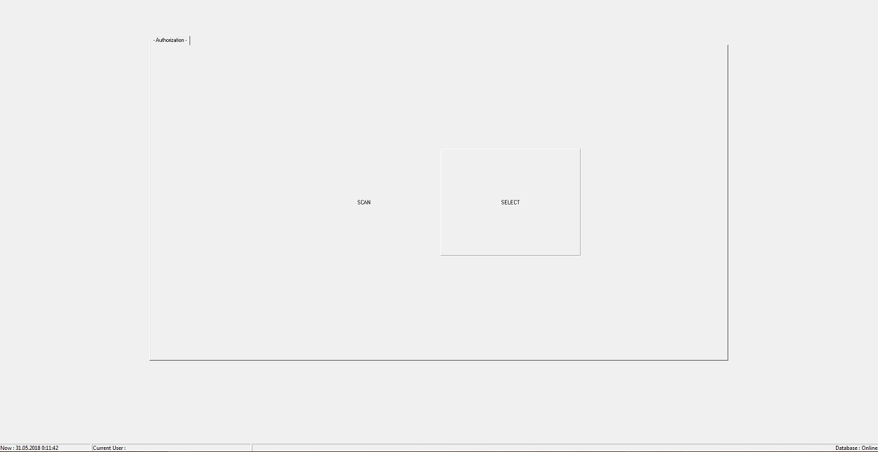

*Рис. 2. I. Меню вибору способа авторизації: за допомогою сканування штрих-кодів або введення облікових даних з клавіатури.  
II. Загальний вигляд вікна програми (Примітка: внизу вікна завжди вказаний поточний час, користувач, під іменем якого виконаний вхід у систему та стан підключення до бази даних).*

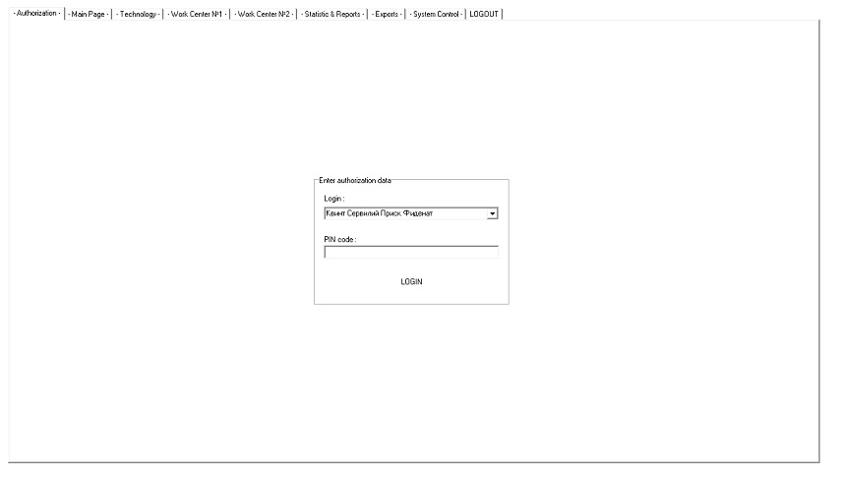

*Рис 3. Заповнення полів облікових даних у модулі авторизації.*

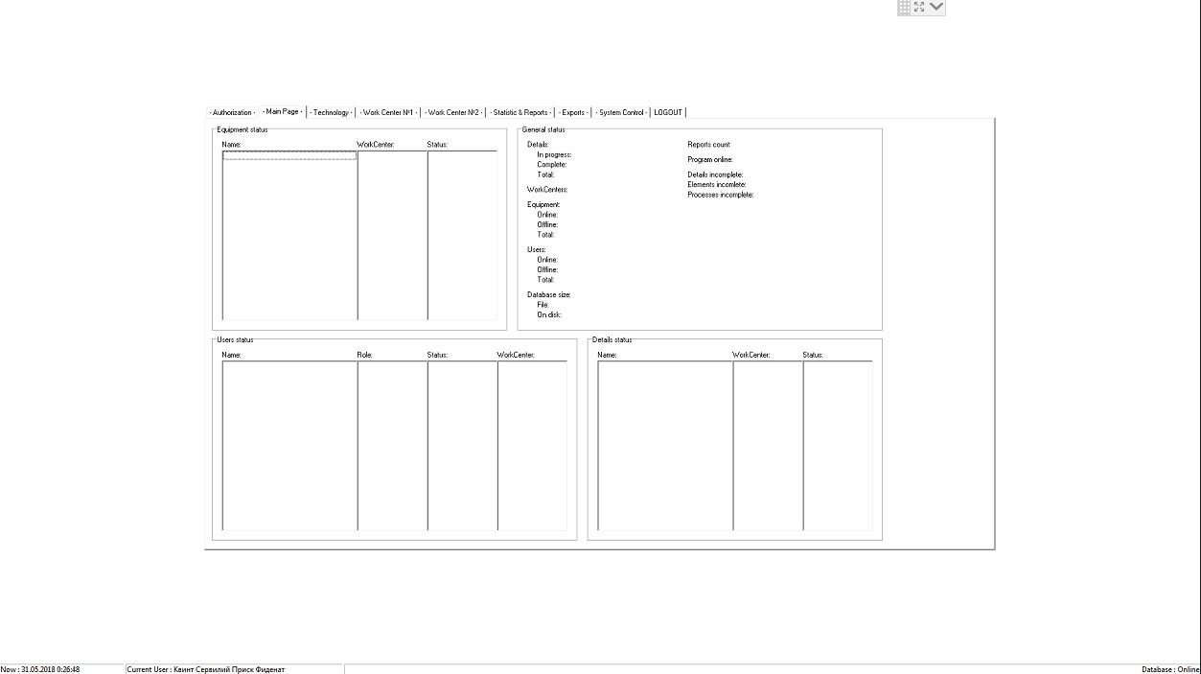

*Рис. 4. Вступна сторінка (здебільшого з інформацією для технолога) з загальною інформацією про поточний стан справ: процеси виконання робіт, майстрів, цехи, стан обладнання, звіти, розмір бази даних і таке інше.*

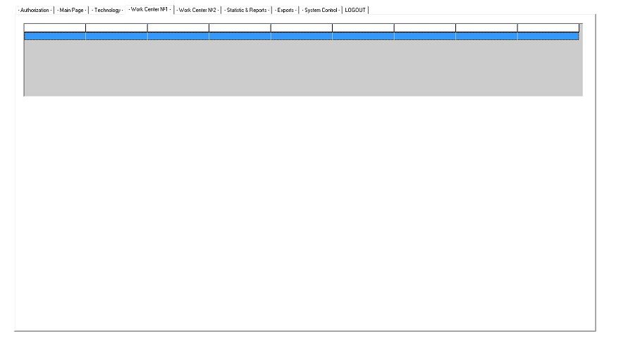

*Рис. 5. Вкладка з інформацією про цех (до додання “Деталі” (див. далі рис. 6 та рис. 7)).*

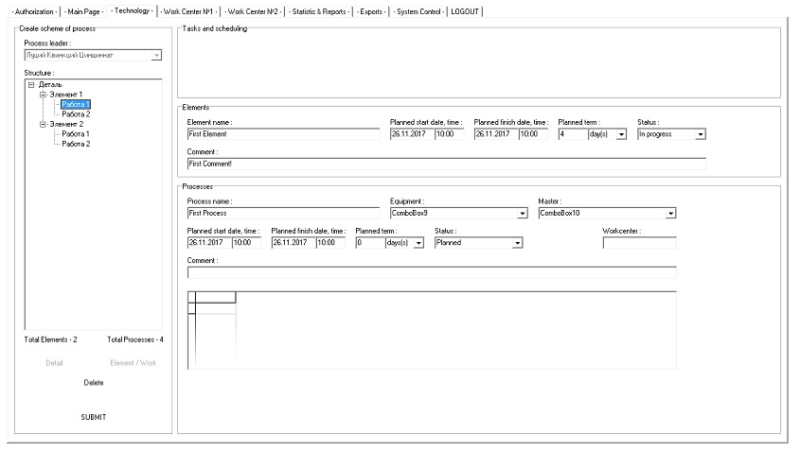

*Рис. 6. Вкладка створення структури деталі (для технолога).*

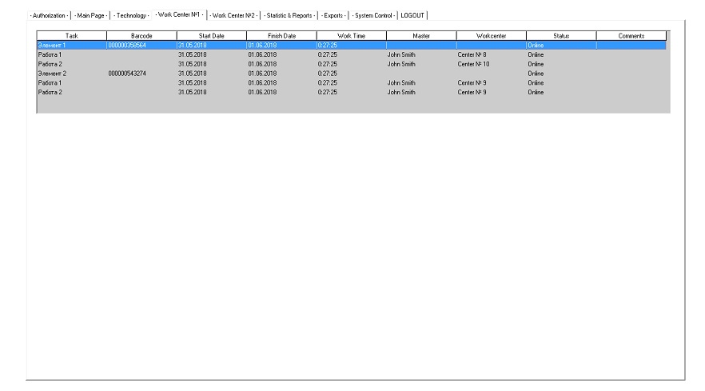

*Рис. 7. Вкладка з інформацією про цех (після додання “Деталі” (див. рис. 6)).*

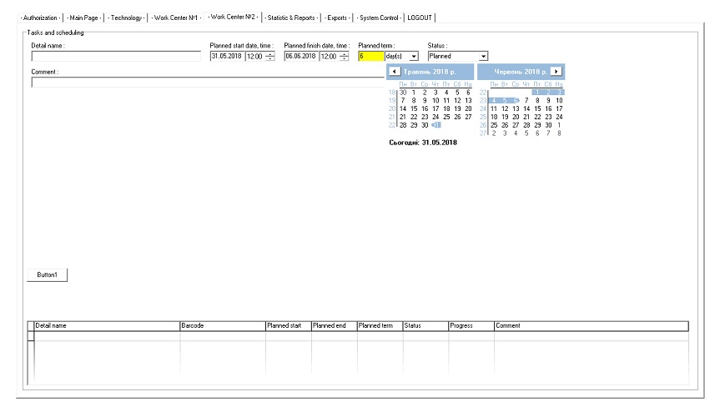

*Рис. 8. Вкладка створення плану робіт для вироблення певної деталі (Примітка: під час вибору запланованих дат для виконання плану робіт можна вибирати декілька календарних чисел підряд за допомогою миші).*

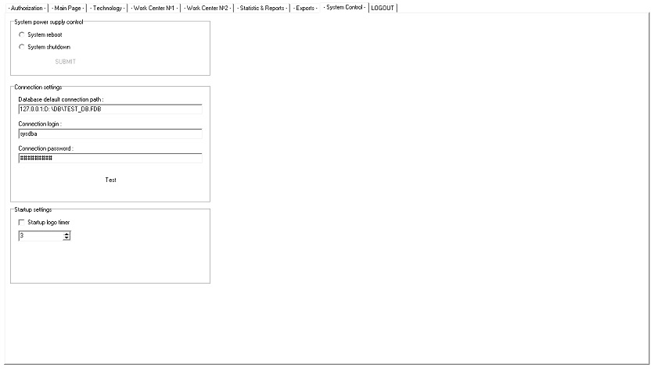

*Рис. 9. Вкладка налаштувань зв’язку з базою даних та подальшої поведінки ОС після завершення програми.*

**Висновок**

Виконавши дану лабораторну роботу, я створив графічний інтерфейс користувача програмного застосунку для взаємодії технолога та майстрів мовою Java.